ПАСПОРТ
Блистівського закладу загальної середньої освіти І – ІІІ ступенів Менської міської ради Менського району Чернігівської області
(назва закладу освіти відповідно до свідоцтва про державну реєстрацію юридичної особи)
Юридична адреса: 15675 вул. Набережна,17, с. Блистова Менський р-н Чернігівська обл.
Електронна адреса: blistivska@gmail.com
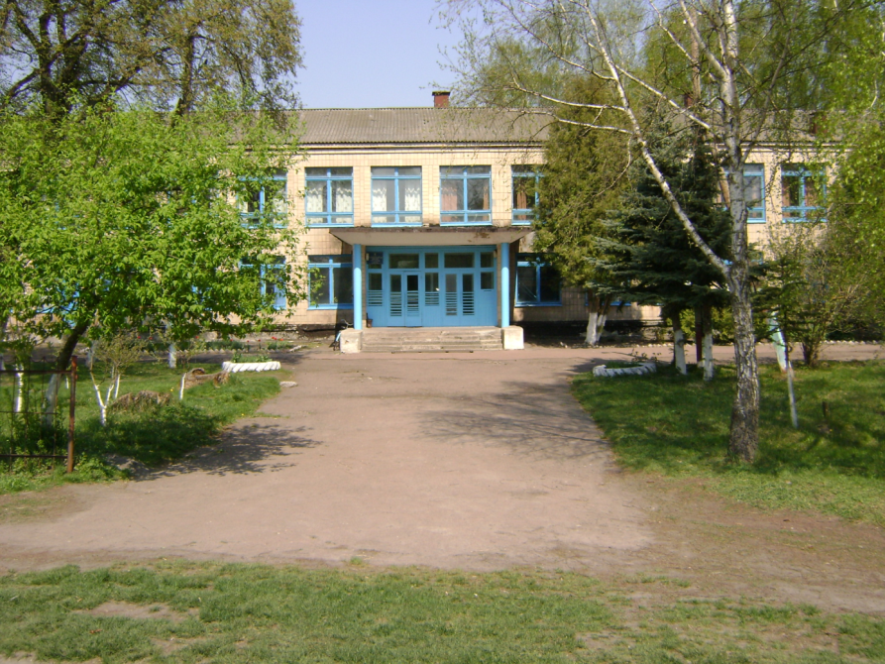
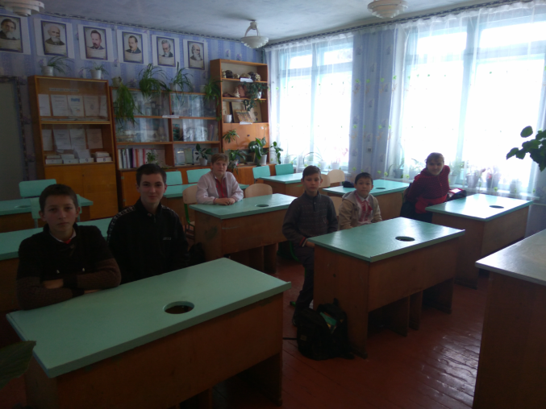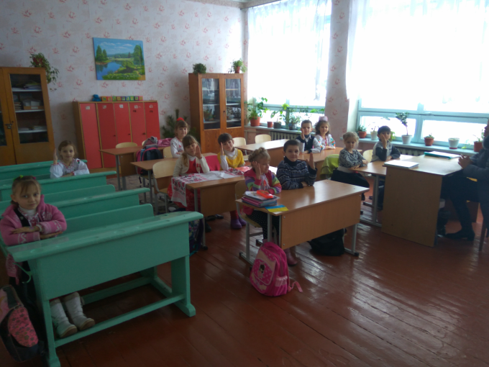
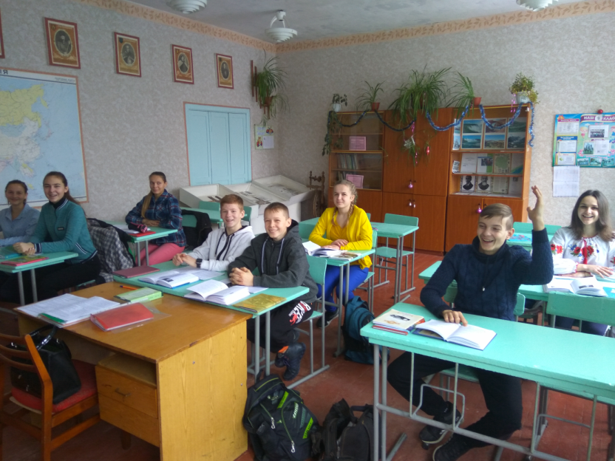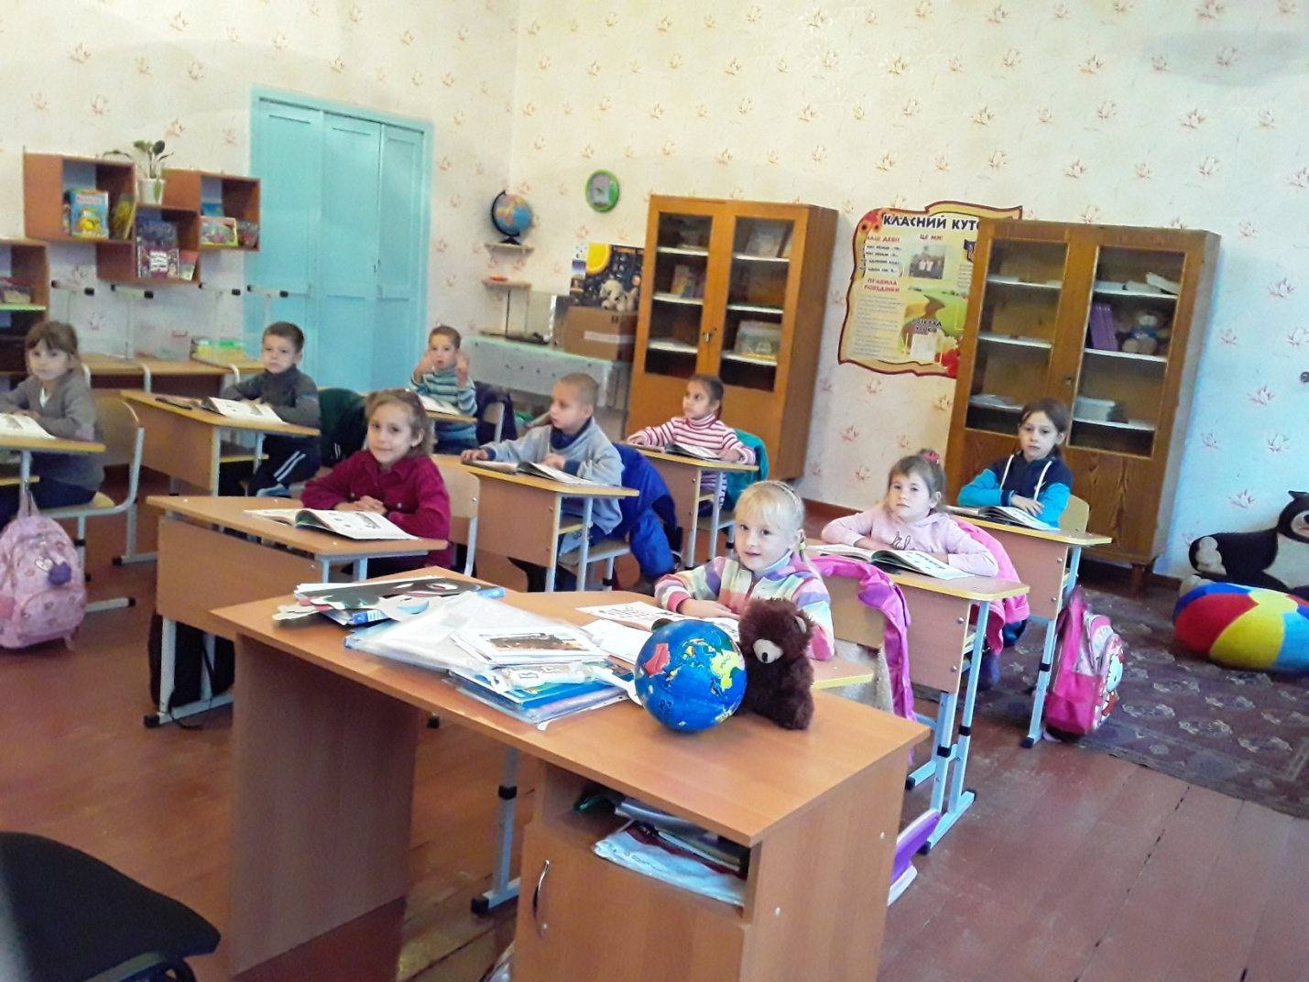
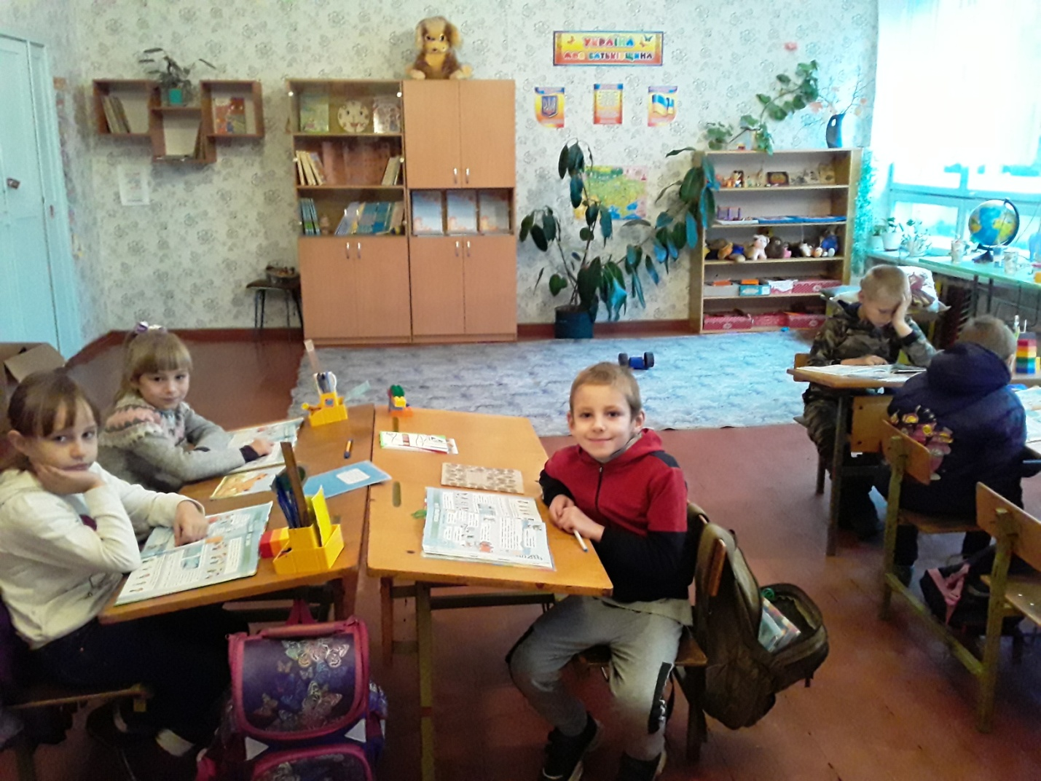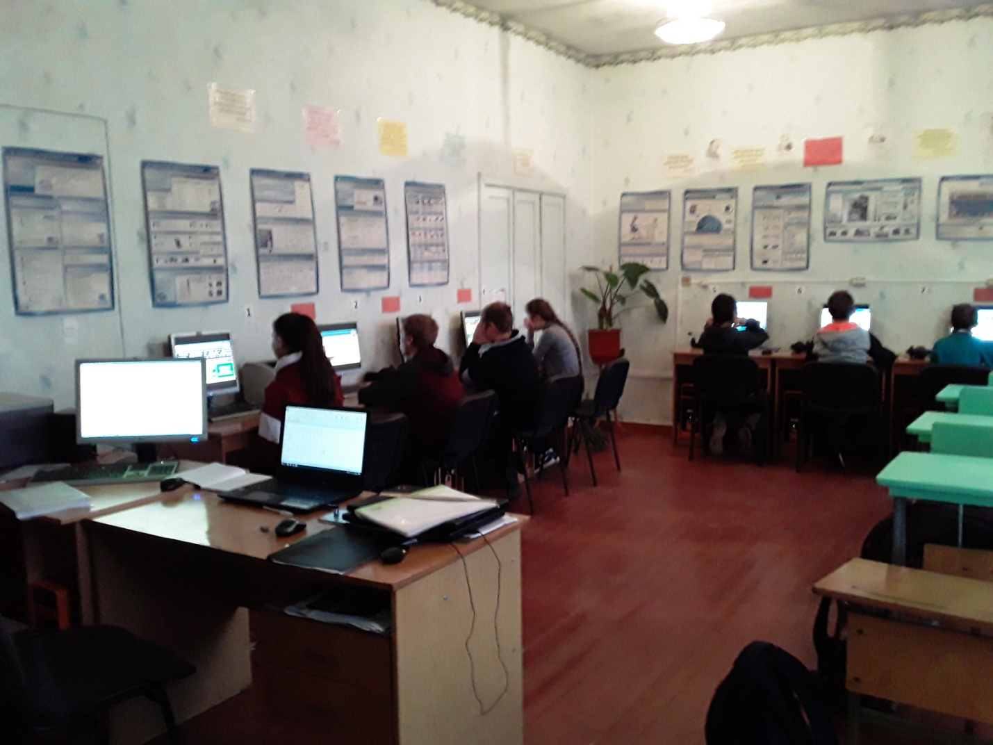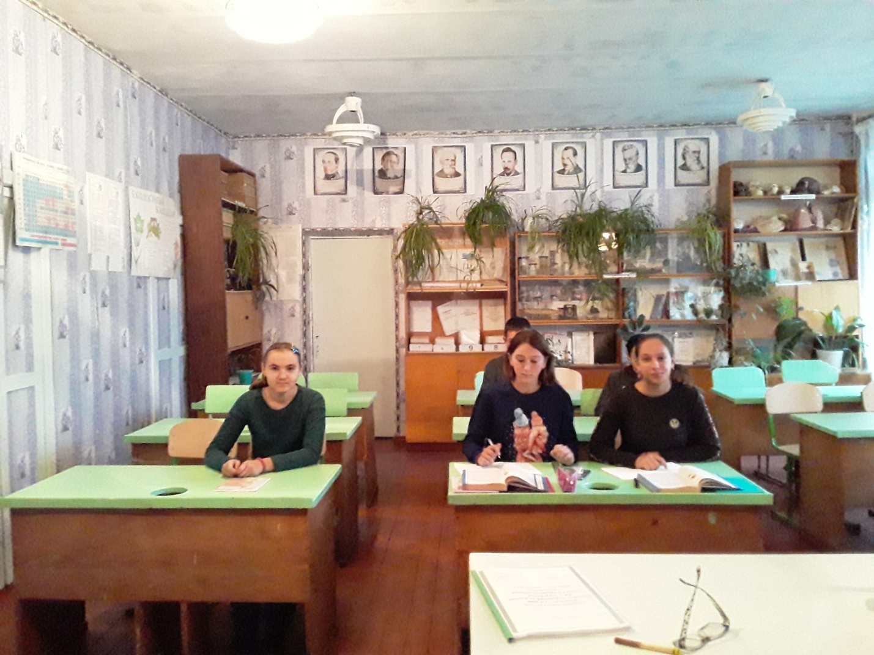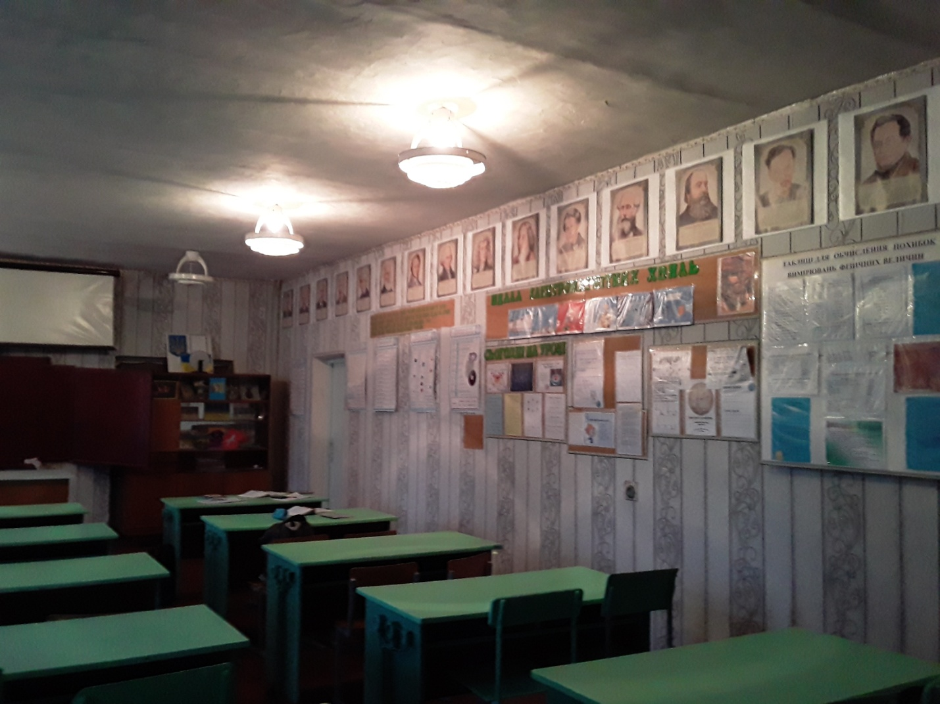

1. Загальні відомості про адміністрацію закладу освіти

Директор | Лях Михайло Васильович  23.01.1958  Повна назва закладу вищої освіти та рік закінчення Чернігівський державний педагогічний інститут ім. Т.Г.Шевченка, 1979 р.  Працює на посаді з 1985 року.  Має вищу кваліфікаційну категорію та звання відмінник освіти.
Заступник директора з навчально-виховної роботи | Шарамко Наталя Віталіївна  19.07.1971  Повна назва закладу вищої освіти та рік закінчення Чернігівський державний педагогічний інститут ім. Т.Г.Шевченка, 1996 р.  Працює на посаді з 2002 року.  Має І кваліфікаційну категорію.
Заступник директора з виховної роботи | Маштова Ольга Митрофанівна  19.05.1967  Повна назва закладу вищої освіти та рік закінчення Ніжинський ордена Трудового Червоного Прапора педагогічний інститут ім. М.В.Гоголя, 1988 р.  Працює на посаді з 2002року.  Має вищу кваліфікаційну категорію.
2. Характеристика закладу освіти
Учнівський контингент | У закладі функціонують 9 класів, навчаються 82 учнів  (1 кл. – 12 уч.,  2 кл – 9 уч.,  3 кл. – 10 уч.,  4 кл. – 4 уч.,  5 кл. – 6 уч.,  6 кл. – 9 уч.,  7 кл. – 3 уч.,  8 кл. – 6 уч.,  9 кл. – 9 уч.,  10 кл. – 7 уч.,  11 кл. – 7 уч.).  У 2020-2021 н.р. запланована кількість 1-х класів - 1, в них учнів - 7.
Профілізація та організація інклюзивного навчання | В закладі не вивчаються поглиблено авчальні предмети.  У 2 класах запроваджено профільне навчання: технологічний.
Кадровий склад закладу освіти | Освітній процес забезпечують 18 педагогічних працівників.  Вищу кваліфікаційну категорію мають 3 вчителів, «Відмінник освіти України» – 1.
 | Кількість обслуговуючого персоналу – 6 осіб.
Матеріально-технічне забезпечення закладу освіти | Рік побудови приміщень закладу 1975 .  Заклад розташовано у (пристосованому, типовому) приміщенні.  Проектна потужність закладу 320 учнів.  Загальна площа всіх приміщень 2327 кв. м. Кількість поверхів в основній будівлі закладу 2.  Умови доступності закладу освіти для навчання осіб з особливими освітніми потребами (архітектурна доступність, наявність пандусу) переносний пандус забезпечує доступ до І-го поверху.  Вид опалення закладу (центральне або власна котельня (газова або твердопаливна)) .  Марка котлів НИИСТУ-5, їх ККД - 50%.  Наявність внутрішніх санвузлів нема .  Водогін так.  Каналізація нема.  Кількість навчальних кабінетів – 11(інформаційних технологій, історії, предмету «Захист Вітчизни», української мови та літератури, математики, біології, фізики, англійської мови, 3 кабінети початкових класів)  Для задоволення потреб дітей у закладі функціонують шкільна їдальня на 88 посадкових місць, 1 майстерня, 1спортивна зала, 1 бібліотека, 1 (суміщається з їдальнею) актова зала тощо.  Наявність кабінетів із сучасним обладнанням інформаційних технологій.  Кількість персональних комп’ютерів у закладі:12, із них підключено до Інтернету 1 (мобільний), термін придбання становить понад 5 років 12.  Кількість інтерактивних комплексів нема.  Наявність спортивних споруд (футбольні поля, спортивні майданчики, тренажерні комплекси та інше).  Земельна ділянка (площа) 2,5 га, наявність Державного акту на землю нема.
3. Результати забезпечення якості освіти та освітньої діяльності

Педагогічний та учнівський колективи Блистівського ЗЗСО І – ІІІ ст. беруть участь у різноманітних заходах (прописати заходи, конкурси, виставки тощо обласного та всеукраїнського рівнів).

2018 – 2019 н.р. – ІІІ етап Всеукраїнських олімпіад:

українська мова – диплом ІІІ ступеня

біологія – диплом ІІІ ступеня

екологія – диплом ІІ ступеня

Всеукраїнський конкурс «Учитель року» :

Чернявська І.В. – І місце в обласному етапі, учасник всеукраїнського

етапу.

2017-2018 н.р. - обласний етап конкурсу «Моя Батьківщина – Україна»

(диплом ІІІ ступеня)

Конкурс науково-дослідницьких робіт МАН (учасник Всеукраїнського етапу)

обласний етап VІІІ Міжнародного мовно-

літературного конкурс учнівської та студентської молоді

імені Тараса Шевченка (участь)

2016-2017 н.р. – ІІІ етап Всеукраїнської олімпіади з географії (дипломант)

- Всеукраїнський етап олімпіади з екології (лауреат)

- Обласний етап конкурсу «Любіть природу рідного краю,

Україною зветься» (І місце)
- обласний етап ХVІ Всеукраїнського конкурсу учнівської творчості, що проходить під гаслом «Об’єднаймося ж, брати мої!» (участь)

* За бажанням може бути надана додаткова інформація про навчальний заклад.

